1. **省级-统计分析**
   1. 管理计划统计中的‘危险废物产生及处置情况（按行政区划）’调整到左侧菜单列‘管理计划统计’下方，显示为‘计划产生及处置情况’。

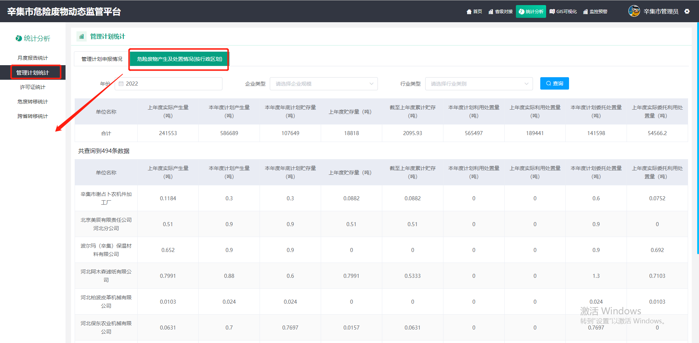

* 1. 危险废物转移中‘报表统计’页面5项统计页面调整到左侧菜单列分别展示为①省内转移联单统计、②省内危废转移量统计、③各类别危废转移统计、④危废转移及接收企业统计、⑤危废转移按年月统计。

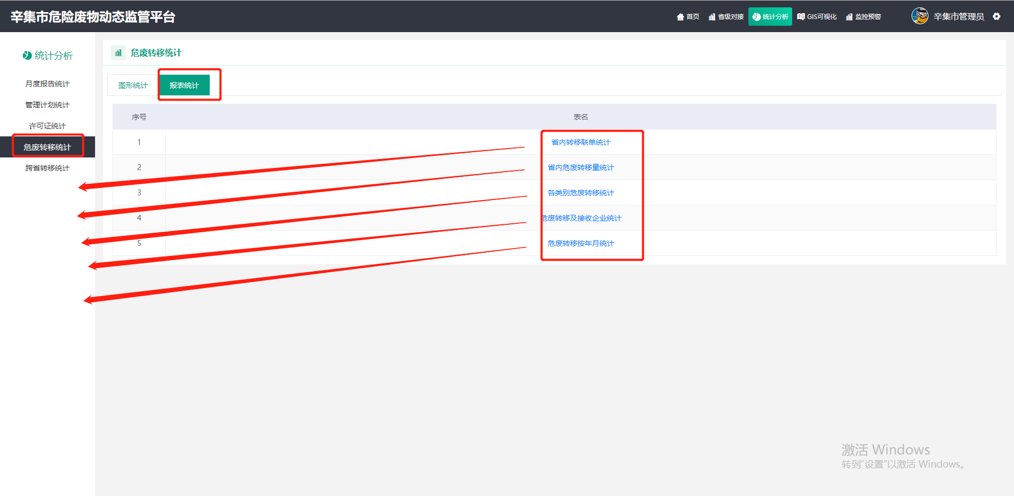

* 1. 跨省转移统计中‘报表统计’调整到左侧菜单列‘跨省转移统计’下方，显示为‘跨省转移汇总表’。

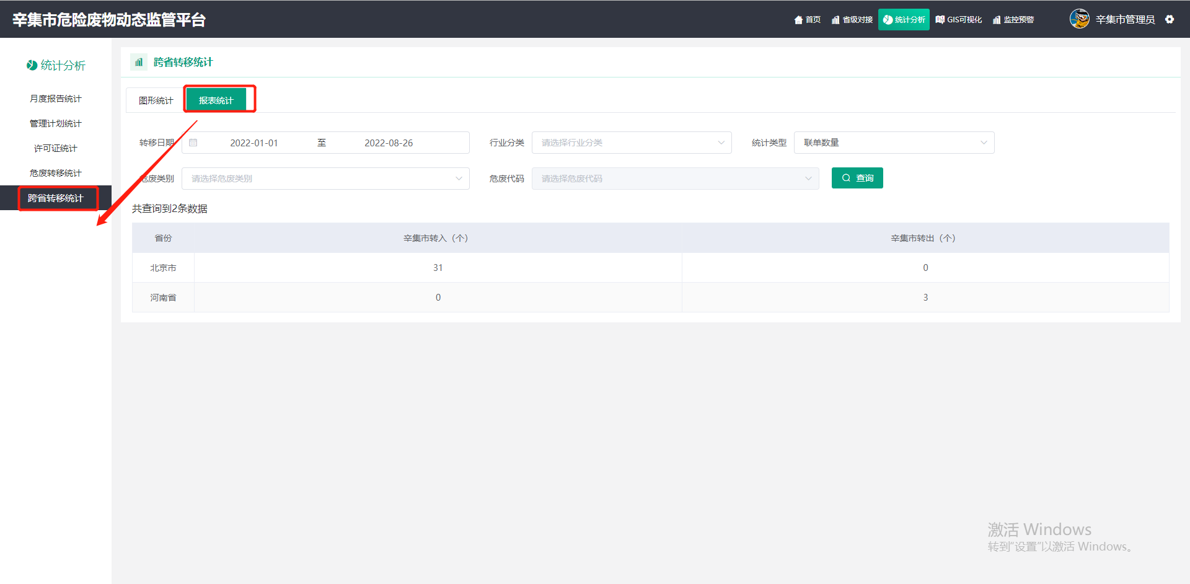

* 1. 复制市级模块中‘统计分析--危废台账统计’页面到省级统计分析模块，将其中四类统计拆开分为四个页面展示到左侧菜单列，分别为‘危废台账区划统计、危废台账大类统计、危废台账行业统计、危废台账企业统计’。（数据来源：省厅目前未对接台账信息，暂时写死一些假数据）

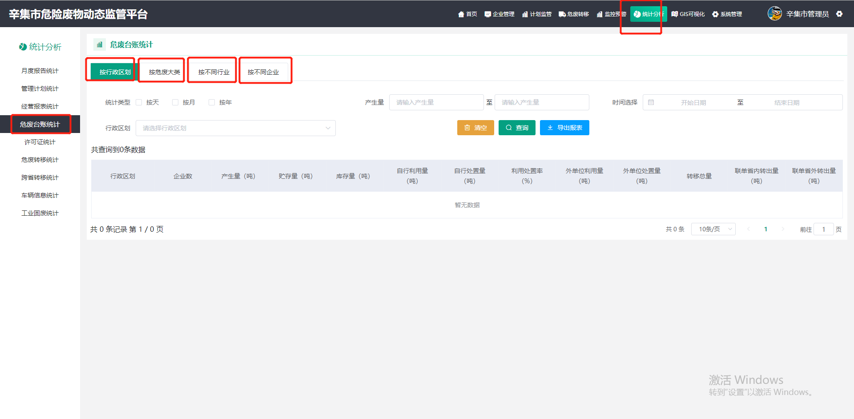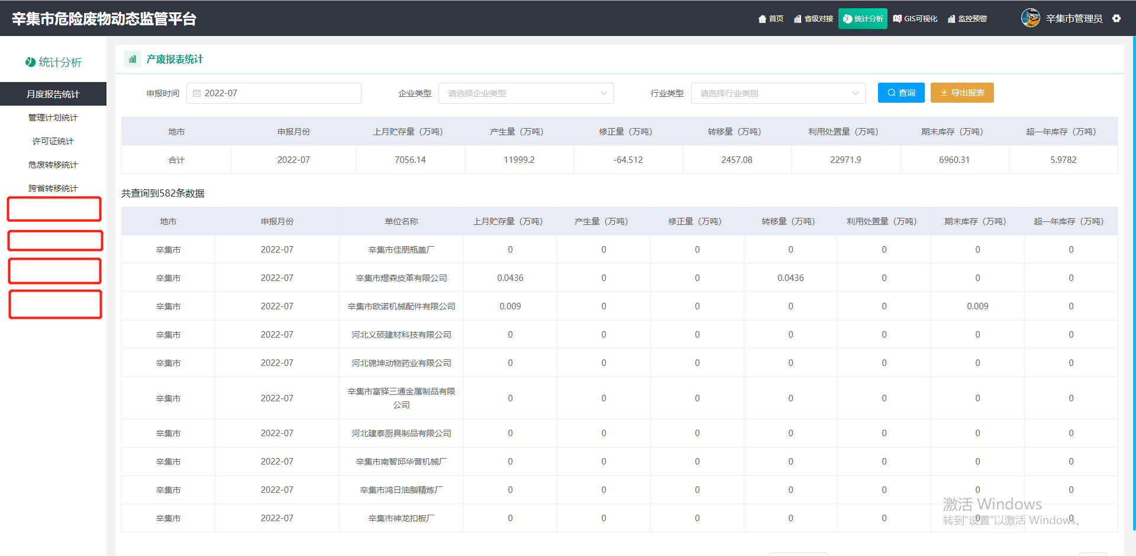

* 1. 复制市级模块中‘统计分析--车辆信息统计’页面到省级统计分析模块，（数据来源：省厅目前未对接车辆信息，暂时写死一些假数据）。

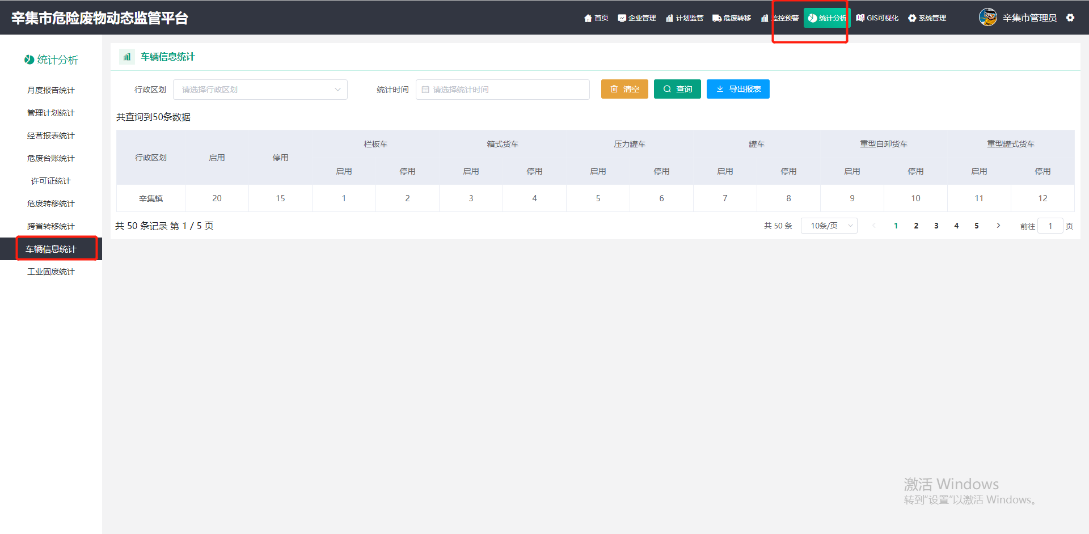

1. **省级-GIS可视化**
   1. 复制市级模块中‘GIS可视化--车辆转移轨迹’页面到省级GIS可视化模块，（数据来源：省厅目前未对接车辆信息，暂时写死几条假数据展示出来）。

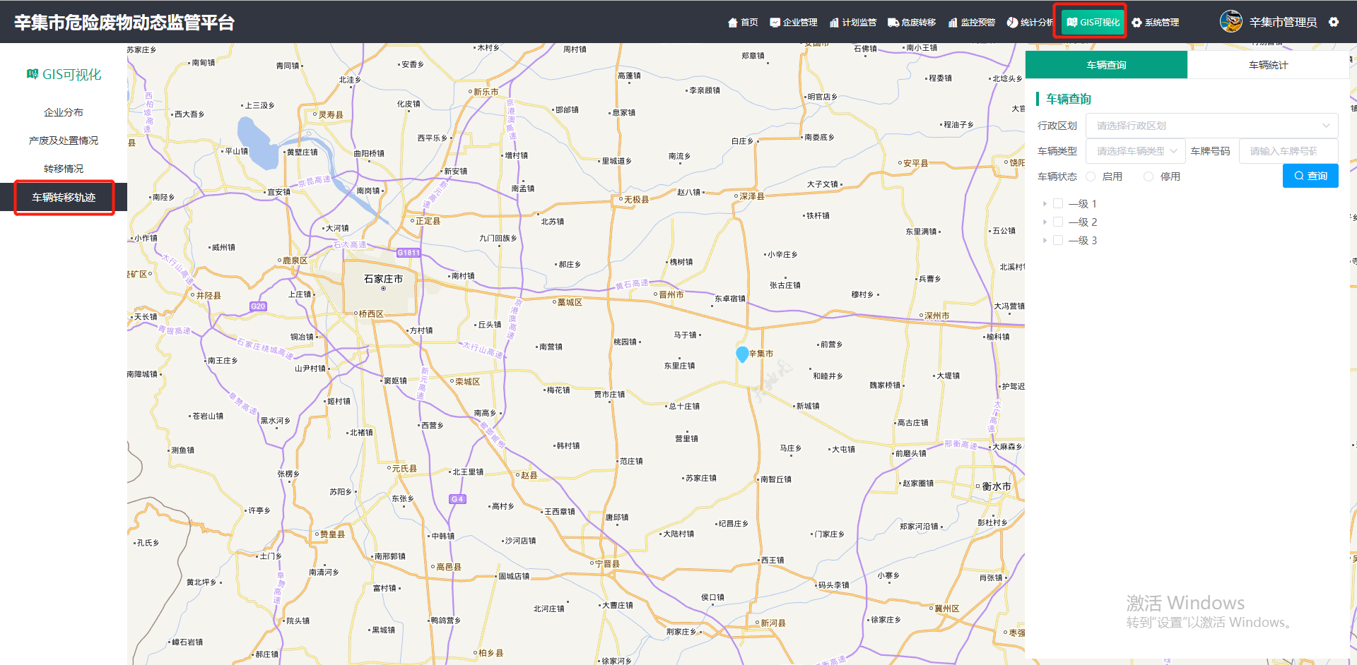

1. **预警规则**
   1. 市级-系统管理-预警规则设置，增加预警规则，规则详见附表（实际功能暂可不实现，页面上展示出来这些规则）。

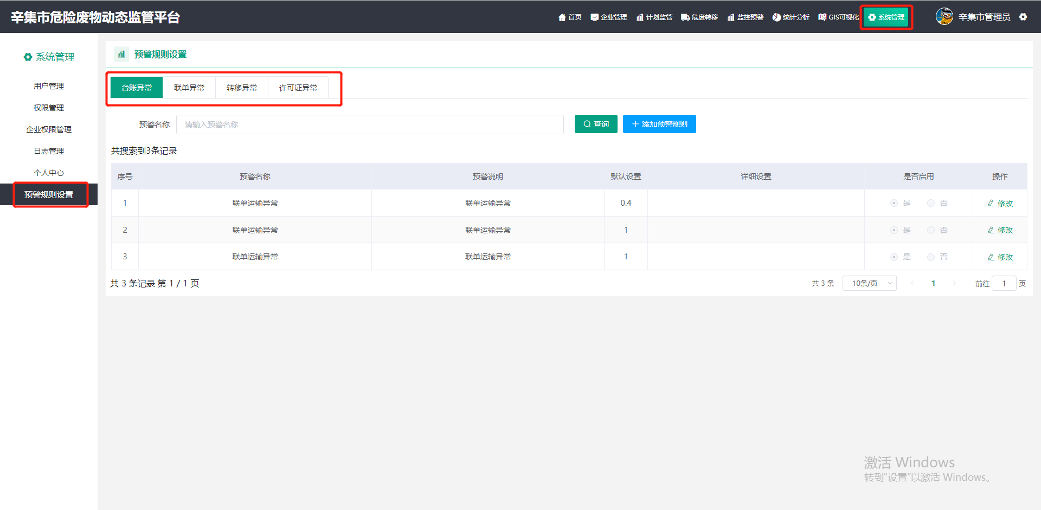

* 1. 省级-监控预警-预警查询页面中，根据3.1新加的预警规则，每条规则在本页面列表中写死2-3条假数据。

